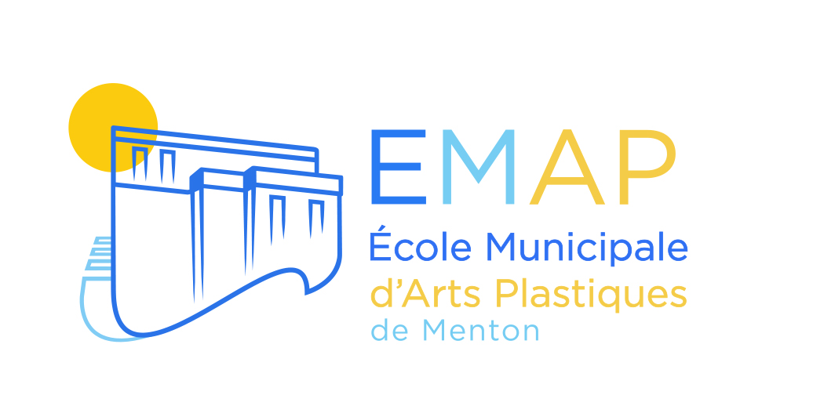


REGLEMENT CONCOURS PHOTO 2023

ARTICLE 1 : Un concours photo sur le thème « Monde inversé » est organisé par l’Ecole municipale d’arts plastiques de Menton.

Participation :
Ce concours est ouvert uniquement aux amateurs.
La participation est gratuite.
Les photos sélectionnées seront présentées lors d’une exposition qui se tiendra du samedi 8 avril au 4 juin 2023. Un premier, un deuxième et un troisième prix seront remis aux lauréats lors de l’inauguration de l’exposition le samedi 8 avril à 11 h au jardin Serre de la Madone,
74 Route du Val de Gorbio, 06500 Menton. Les résultats seront proclamés à cette occasion.

ARTICLE 2 : Chaque concurrent peut présenter au maximum 5 photos. Seules les épreuves au format 30 x 40 (+ ou – 5 cm) ou impression jet d’encre A3 papier noir et blanc ou couleur seront acceptées. Les encadrements ne sont pas acceptés.
Chaque tirage devra porter obligatoirement les noms, prénom et adresse, ainsi que le numéro de téléphone du concurrent inscrit au verso sur une étiquette.

ARTICLE 3 : Les photographies devront obligatoirement respecter le thème du concours. Elles seront l’entière réalisation de l’auteur qui doit en posséder les droits. La Ville de Menton se réserve le droit de reproduction gratuit à des fins de communication et de documentation et s’engage pour sa part, à respecter le copyright de l’auteur.

ARTICLE 4 : Tous les envois seront soumis à un jury souverain composé de professionnels de l’image et du monde de l’art. Les photographies primées seront choisies selon des critères artistiques et techniques et les décisions seront sans appel.

ARTICLE 5 : La date limite des envois par la poste est fixée au lundi 3 mars 2023 (cachet de la poste faisant foi). Les dossiers seront adressés à « Concours photo » – Ecole Municipale d’arts plastiques – 2, rue du Jonquier – 06500 MENTON.

ARTICLE 6 : Toute participation au concours entraîne l’entière acceptation du présent règlement.
Tout renseignement complémentaire pourra être obtenu par téléphone au 04 89 81 52 85.

Vous remerciant par avance de votre participation.

Le comité d’organisation.

FICHE D’INSCRIPTION
CONCOURS PHOTO 2023
« Monde inversé »

Nom ……………………………………………………………. Prénom : ………………………
Adresse : …………………………………………………………………………………………………………………………………………………………………………………………………………………..
Tél. ……………………………………………………………. Email : ……………………………
Date de naissance…………………………..

Déclare participer au concours photo, avoir pris connaissance du règlement du concours et en respecter toutes les clauses.

Liste des photos présentées :

N° …………………………. Titre : ………………………………………………………………….
N° …………………………. Titre : ………………………………………………………………….
N° …………………………. Titre : ………………………………………………………………….
N° …………………………. Titre : ………………………………………………………………….
N° …………………………. Titre : ………………………………………………………………….

A ……………………………………….. le ………………………………………

Signature ………………………………

Renseignements : 04 89 81 52 85

À expédier à l’adresse suivante :
Concours photo
Ecole municipale d’arts plastiques
2, rue du Jonquier
06500 MENTON

AUTORISATION D’UTILISATION D’IMAGE D’UNE PERSONNE

Nous soussignons :

Prénom(s), Nom(s) :

Autorisons la Ville de Menton à reproduire, adapter, utiliser et diffuser la (es) photographie(s) destiné (es) au concours photo « Monde inversé » et notamment pour l’exposition temporaire au jardin Serre de la Madone.

Nous reconnaissons et acceptons que la Ville de Menton peut librement sélectionner parmi les images qui auront été envoyées et effectuer sur celles-ci toute adaptation et/ou tout montage nécessaires.

La(es) photographie(s) est (sont) susceptible(s) d’être reproduite(s) sur les supports suivants :
- Présentation au public, jardin Serre de la Madone.
- Diffusion sur les sites web et réseaux sociaux de la ville et de l’office de tourisme de Menton (www.menton.fr, www.museecocteaumenton.fr & www.tourisme-menton.fr)
- Publication sur les supports papier municipaux (Menton Mag…)

La présente autorisation est consentie à titre gratuit.

Fait à , le

Signatures des intéressés

